Бюджет для граждан
к решению районного Собрания № 44 от 15 декабря 2020 года « О бюджете Ивантеевского муниципального района на 2021 год на плановый период
2022 и 2023 »

годов »

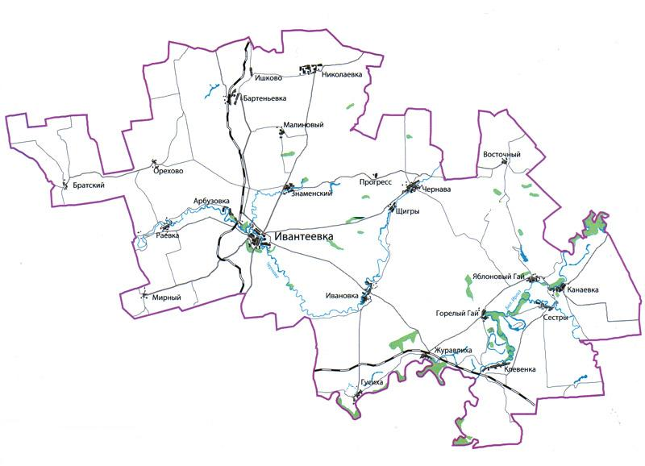

Уважаемые жители Ивантеевского муниципального района!
Одной из главных задач бюджетной политики района является обеспечение прозрачности и открытости бюджетного процесса. Для привлечения большого количества граждан к участию в обсуждении вопросов формирования бюджета района и его исполнения разработан «Бюджет для граждан».
«Бюджет для граждан» представлен, прежде всего, для жителей района, не обладающих специальными знаниями в сфере бюджетного законодательства. Информация «Бюджет для граждан» в доступной форме знакомит граждан с основными характеристиками бюджета Ивантеевского муниципального района.

Задачи бюджетной политики
Исполнение действующих социально-значимых обязательств

Консолидация финансовых ресурсов на приоритетных направлениях государственной политики, в том числе на реализации задач, поставленных в Указе Президента Российской Федерации от 7 мая 2018 года № 204 «О национальных целях и стратегических задачах развития Российской Федерации на период до 2024 года»;

Реализации мероприятий по оздоровлению муниципальных финансов района

Повышение эффективности казначейского сопровождения

Совершенствование процессов муниципального управления, в том числе за счет оптимизации функций, выполняемых бюджетной сетью, реорганизации учреждений

Повышение качества предоставления муниципальных услуг за счет внедрения конкурентных (альтернативных) способов организации оказания муниципальных услуг, в том числе некоммерческими организациями, оказывающими общественно-полезные услуги

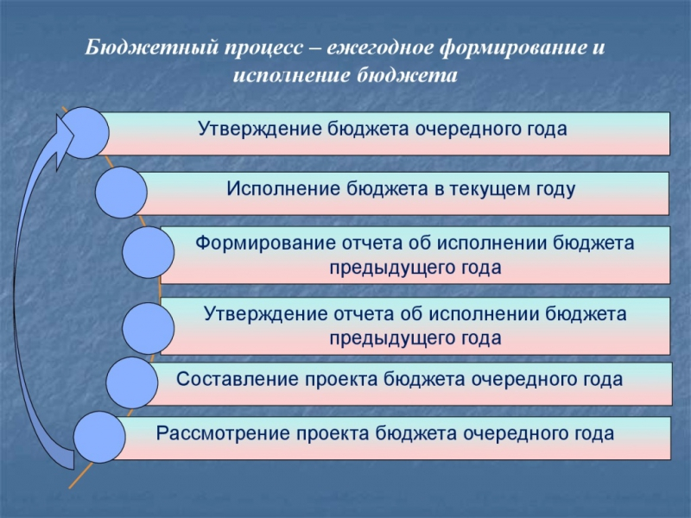

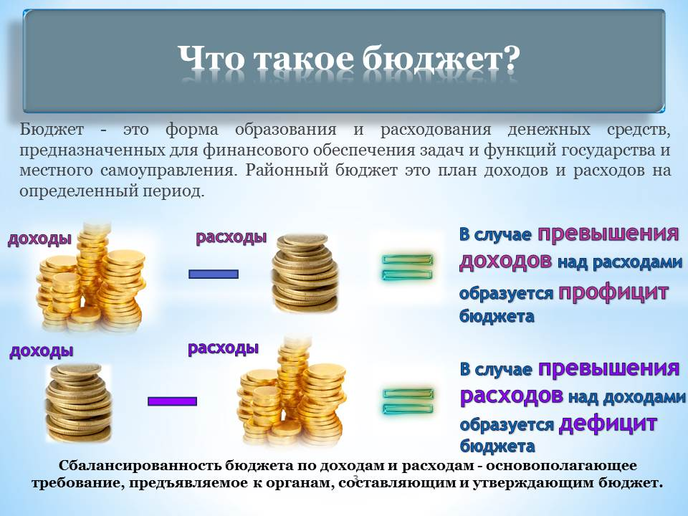

Бюджет Ивантеевского муниципального района
тыс. руб.
Показатели | 2019 год  отчет | 2020 год оценка | 2021 год план | 2022 год план | 2023 год план
Доходы, в том числе | 426130,9 | 433742,3 | 397620,5 | 324268,2 | 333845,1
Налоговые, неналоговые доходы | 79413,0 | 72734,3 | 89302,3 | 93044,8 | 93887,7
Безвозмездные поступления | 346717,9 | 361008,0 | 308318,2 | 231223,4 | 239957,4
Расходы, в том числе | 439809,3 | 433281,9 | 397620,5 | 324268,2 | 333845,1
Условно утвержденные |  |  |  | 2326,5 | 4694,5
Общегосударственные вопросы | 34735,3 | 33512,9 | 36148,3 | 20410,8 | 18376,7
Национальная экономика | 25181,9 | 23476,8 | 27907,4 | 31325,9 | 31314,0
Образование | 292880,7 | 291911,4 | 258690,8 | 226315,6 | 240603,1
Культура и искусство | 71189,9 | 72924,9 | 59555,1 | 34194,4 | 30189,9
Социальная политика | 7319,3 | 5198,7 | 6952,5 | 5365,4 | 5047,8
Другие расходы | 8502,2 | 6257,2 | 8366,4 | 4329,6 | 3619,1
Баланс (доходы-расходы)  Дефицит или профицит | -13678,4 | 460,4 | 0,0 | 0,0 | 0,0

Зачем нужны бюджеты?
Для выполнения своих задач муниципальному району необходим бюджет, который формируется за счет сбора налогов и безвозмездных поступлений направляемых на финансирование бюджетных расходов. За эти средства общество «приобретает» у муниципального района общественные блага – услуги образование, услуги культуры, физической культуры и спорта, то есть услуги и функции, которые не могут быть предоставлены рынкам и оплачены каждым из нас в отдельности.

Доходы бюджета
Налоговые доходы | Неналоговые доходы | Безвозмездные поступления
- налог на доходы физических лиц,  -единый налог на вмененный доход,  - единый сельскохозяйственный налог,  - транспортный налог,  - государственная пошлина,  - акцизы по нефтепродуктам | - доходы от использования муниципального имущества,  -плата за негативное воздействие на окружающую среду,  - доходы от продажи материальных и нематериальных активов,  - прочие неналоговые доходы | - дотации;  - субсидии;  - субвенции;  - иные межбюджетные трансферты;

Межбюджетные трансферты – денежные средства, перечисляемые из одного бюджета бюджетной системы Российской Федерации другому

Виды межбюджетных  трансфертов | Определение | Аналогия в семейном  бюджете
Дотации (от лат. «Dotatio» –  дар, пожертвование) | Предоставляются без определения конкретной цели их использования | Вы даете своему ребенку «карманные деньги»
Субвенции (от лат. Subveire»  – приходить на помощь | Предоставляются на финансирование  «переданных» другим публично-правовым  образованиям полномочий | Вы даете своему ребенку деньги и посылаете его в магазин купить продукты  (по списку)
Субсидии (от лат.  «Subsidium» - поддержка | Предоставляются на условиях долевого  софинансирования расходов других бюджетов | Вы «добавляете» денег для того, чтобы ваш ребенок купил себе новый телефон  (а остальные он накопит сам)

Межбюджетные отношения в Ивантеевском муниципальном районе на 2021 год

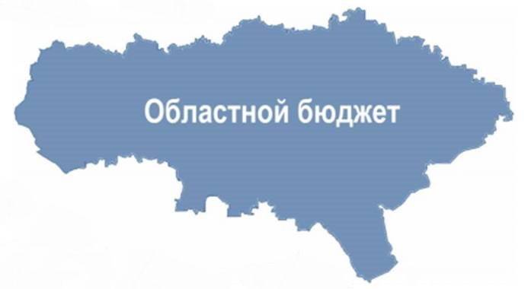
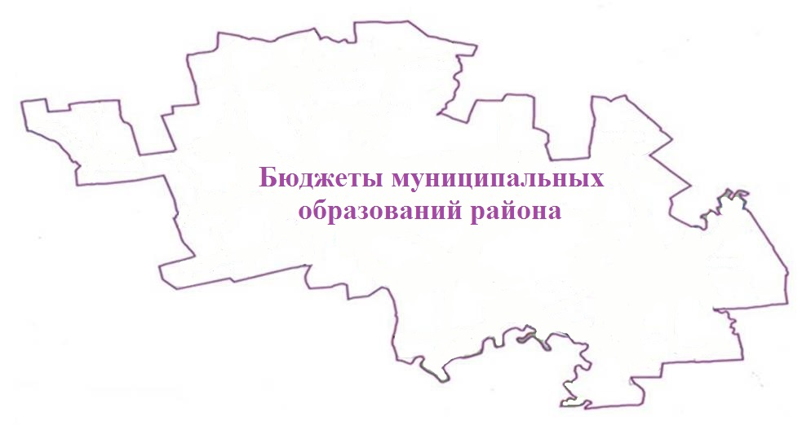

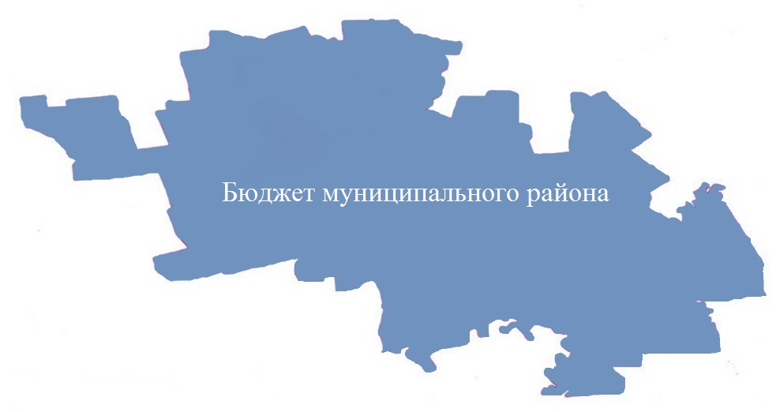

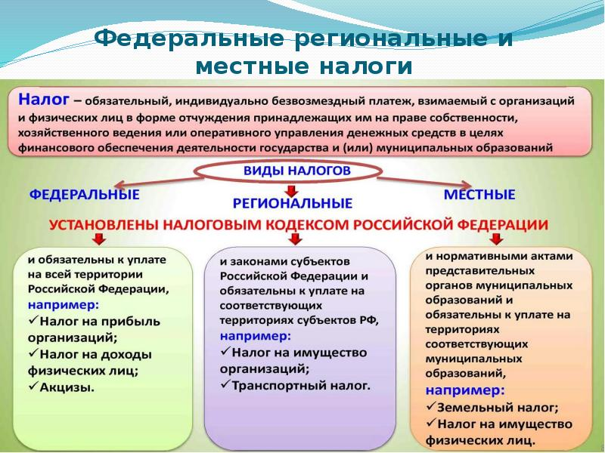

Куда зачисляются налоги, непосредственно уплачиваемые гражданами РФ в 2021 году?

Налог на доходы физических лиц |  | Транспортный налог | Налог на имущество физических лиц | Земельный налог
100 %
%%
66%
34%
100%
100%

Бюджет субъекта Российской Федерации  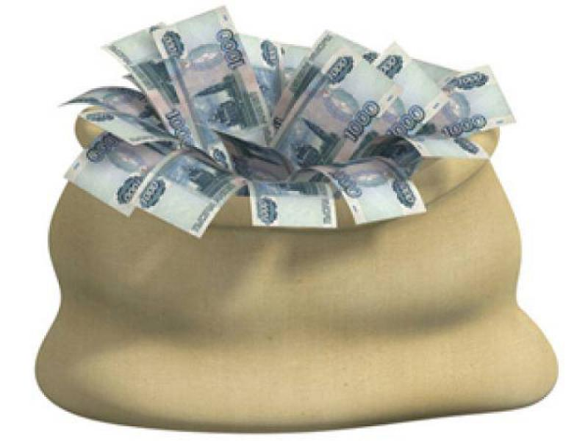 | Местный бюджет
Структура доходов бюджета Ивантеевского муниципального района

тыс. руб.
Наименование доходов | 2019 год  отчет | 2020 год оценка | 2021 год  план | 2022 год  план | 2023 год  план
Налоговые и неналоговые доходы всего | 79413,0 | 72734,3 | 89302,3 | 93044,8 | 93887,7
в том числе:
налоговые доходы всего: | 72678,7 | 68315,6 | 85527,7 | 89265,9 | 90104,3
в том числе
налог на доходы физических лиц | 46149,1 | 45156,9 | 47348,2 | 47818,9 | 48294,6
акцизы на нефтепродукты | 15625,4 | 14200,0 | 14500,0 | 17918,2 | 17918,2
единый налог на вмененный доход | 3116,5 | 2308,7 | 787,0 | 89,6 | 92,3
единый сельскохозяйственный налог | 6592,2 | 5450,0 | 8870,7 | 9315,8 | 9674,3
транспортный налог |  |  | 12921,8 | 12923,4 | 12924,9
госпошлина | 1195,5 | 1200,0 | 1100,0 | 1200,0 | 1200,0
неналоговые доходы всего: | 6734,3 | 4418,7 | 3774,6 | 3778,9 | 3783,4
в том числе
проценты, полученные от предоставления бюджетных кредитов внутри страны | 0,2 | 1,3
арендная плата за земли | 3875,7 | 3318,7 | 3500,0 | 3500,0 | 3500,0
доход от аренды имущества | 0,2 | 35,0
доход от прибыли МУПов | 6,3 | 35,0 | 10,0 | 10,0 | 10,0
прочие доходы от использования имущества | 2,5 | 26,0
плата за негативное воздействие | 102,2 | 46,3 | 108,4 | 112,7 | 117,2
доходы от продажи материальных и нематериальных активов | 1576,7 | 320,0 | 100,0 | 100,0 | 100,0
штрафы, санкции и возмещение ущерба | 1170,5 | 636,4 | 56,2 | 56,2 | 56,2
Безвозмездные поступления всего: | 346717,9 | 361008,0 | 308318,2 | 231223,4 | 239957,4
в том числе
дотации бюджетам субъектов Российской Федерации и муниципальных образований | 67063,3 | 62513,3 | 82685,5 | 10844,7
субсидии бюджетам субъектов Российской Федерации и муниципальных образований | 48324,8 | 71120,5 | 41543,9 | 42272,3 | 56798,8
субвенции бюджетам субъектов Российской Федерации и муниципальных образований. | 193604,3 | 211951,1 | 174534,1 | 175001,4 | 175053,6
иные межбюджетные трансферты | 37125,5 | 15423,1 | 9554,7 | 3105,0 | 8105,0
прочие безвозмездные поступления | 600,0
Итого доходов: | 426130,9 | 433742,3 | 397620,5 | 324268,2 | 333845,1

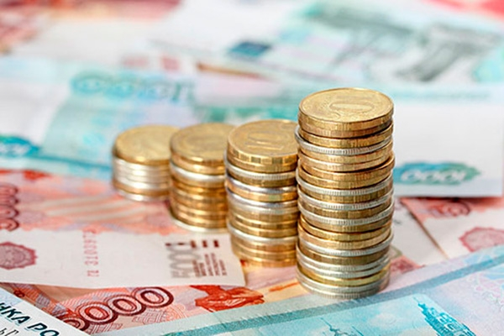

Доходы бюджета муниципального района в расчете на 1 жителя
(численность населения Ивантеевского муниципального района
на 01.01.2020 г. 13227 человек)
тыс.руб.
Наименование доходов | 2019 год  отчет | 2020год оценка | 2021 год  план | 2022год  план | 2023 год  план
Доходы всего, в том числе : | 32,2 | 32,8 | 30,1 | 24,5 | 25,2
налоговые доходы | 5,5 | 5,2 | 6,5 | 6,7 | 6,8
неналоговые доходы | 0,5 | 0,3 | 0,3 | 0,3 | 0,3
безвозмездные поступления | 26,2 | 27,3 | 23,3 | 17,5 | 18,1

Диаграмма доходов бюджета
муниципального района в расчете на 1 жителя

тыс.руб.

Доходная база бюджета по налоговым и неналоговым доходам сформирована на основании имеющегося доходного потенциала, с учётом показателей прогноза социально-экономического развития Ивантеевского муниципального района на 2021 год и плановый период 2022 и 2023 годов.
Учтены дополнительные поступления за счет повышения эффективности контрольной работы налоговых органов.
Основными бюджетообразующими доходами бюджета муниципального района являются налог на доходы физических лиц и акцизы на нефтепродукты.

Основные показатели прогноза социально-экономического развития
Ивантеевского муниципального района на 2021г.-2023г.

 | Ед. измер. | Отчет | Оценка | План | План | План
 |  | 2019 г. | 2020 г. | 2021 г. | 2022 г. | 2023 г.
1. Объем отгруженных товаров собственного производства, выполненных работ и услуг собственными силами (по видам деятельности) раздел «Добыча полезных ископаемых», раздел D «Обрабатывающие производства», раздел Е «Производство и распределение электроэнергии, газа и воды" по классификации ОКВД | Тыс. руб. | 1087224,07 | 1036990,52 | 1066320,96 | 1152292,97 | 1201523,99
2. Объем валовой продукции сельского хозяйства | Тыс. руб. | 3016400 | 3178200 | 3396400 | 3633500 | 3894200
3. Доходы уменьшенные на величину расходов, в соответствии со статьей 346,5 Налогового кодекса РФ, сельскохозяйственных товаропроизводителей, перешедших на уплату единого сельскохозяйственного налога – сельскохозяйственные организации | Тыс. руб. | 183116,7 | 189425,8 | 198897,1 | 209836,4 | 218328,2
4. Численность детей до 18 лет | Чел. | 2731 | 2708 | 2701 | 2671 | 2635
5.Численность населения, всего | Чел. | 13495 | 13227 | 13227 | 13227 | 13227
6.Пенсионеры, всего | Чел. | 4462 | 4559 | 4635 | 4650 | 4670
7. Выплаты социального характера | Тыс. руб. | 1088,0 | 1189,0 | 1286,0 | 1386,0 | 1492,0
8. Оборот розничной торговли | Тыс. руб. | 857139,0 | 839340,0 | 907660,0 | 970740,0 | 1037620,0
9. Оборот общественного питания | Тыс. руб. | 47025,0 | 42670,0 | 46140,0 | 49350,0 | 52750,0
10. Численность работающих всего | Чел. | 2758 | 2950 | 2950 | 2950 | 2950
11. Фонд оплаты труда работающих всего | Тыс. руб. | 736702,0 | 802400,2 | 868395,8 | 936033,3 | 1006723,77
12. Численность физических лиц, получающих доходы от предпринимательской деятельности, которые облагаются налогом на доходы физических лиц (предприниматели, осуществляющие деятельность без образования юридического лица) | Чел. | 49 | 49 | 49 | 49 | 49
13. Чистый доход физических лиц, получающих доход от предпринимательской деятельности и иной приносящей доход деятельности, который облагается налогом на доходы физических лиц, (предпринимателей, осуществляющих деятельность без образования юридического лица) | Тыс. руб. | 21575,3 | 22266,0 | 23068,0 | 23991,0 | 24879,0

Основные направления деятельности Ивантеевского муниципального района по повышению доходов бюджета

Работа муниципальной межведомственной комиссии по вопросу уменьшения недоимки всех налогов поступающих в местный бюджет

Своевременное направление требований об уплате арендной платы за земельные участки и имущество, находящихся в муниципальной собственности

Усиление работы, направленной на легализацию «теневой» заработной платы

Работа с администраторами доходов районного бюджета , направленная на повышение качества администрирования доходных источников, снижение недоимки по администрируемым платежам

РАСХОДЫ.
Расходы бюджета – выплачиваемые из бюджета денежные средства.
В каких единицах измеряются параметры бюджетов
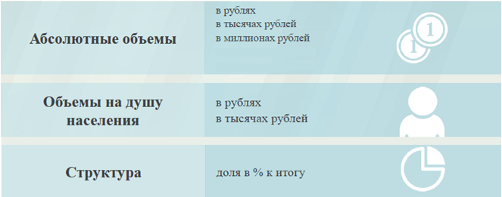

Расходы по основным функциям муниципального района.
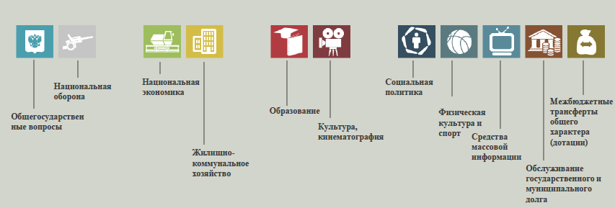

Структура расходов бюджета Ивантеевского муниципального района по разделам на 2019-2023 годах.
%
Раздел | Наименование | 2019 год  отчет | 2020 год оценка | 2021 год план | 2022 год план | 2023  год план
01 | Общегосударственные вопросы | 7,9 | 7,7 | 9,1 | 6,3 | 6,5
04 | Национальная экономика | 5,7 | 5,4 | 7,0 | 9,7 | 11,1
05 | Жилищно-коммунальное хозяйство | 0,5 | 0,2 | 0,3 | 0,2 | 0,1
07 | Образование | 66,6 | 67,4 | 65,0 | 70,3 | 68,7
08 | Культура, кинематография | 16,2 | 16,8 | 15,0 | 10,6 | 10,7
10 | Социальная политика | 1,1 | 1,2 | 1,7 | 1,7 | 1,8
11 | Физическая культура и спорт | 1,1 | 1,1 | 1,3 | 0,7 | 0,8
12 | Средства массовой информации | 0,1 | 0,1 | 0,2 | 0,1 | 0,1
13 | Обслуживание государственного (муниципального)долга |  |  | 0,1 | 0,1
14 | Межбюджетные трансферты | 0,2 | 0,1 | 0,3 | 0,3 | 0,2
 | Всего | 100,0 | 100,0 | 100,0 | 100,0 | 100,0

Наибольшую долю в расходах бюджета муниципального района в 2019 году составили расходы по разделу «образование» - 66,6 %, ожидаемые расходы в 2020 году по разделу «образование» - 67,4%, в проекте бюджета на 2021 год по разделу «образование» 65,0 %, на 2022 год 70,3 %, на 2023 год 68,7 %. Проект бюджета на 2021 год и на плановый период 2022 и 2023 годов с полным правом можно охарактеризовать как социально-ориентированный: 85,8 % расходов приходятся на социальную сферу в 2019 году, 86,1 % в 2020 году, 83,2 % в 2021 году, 83,4 % в 2022 году, в 2023 году 82,1 %.

397620,5
тыс. руб.

Расходы бюджета Ивантеевского муниципального района по основным разделам на душу населения
Раздел | Показатель | 2019 год  отчет | 2020 год оценка | 2021 год план | 2022 год план | 2023 год план
05 | Жилищно-коммунальное хозяйство | 179,40 | 11,74 | 91,36 | 49,02 | 37,91
07 | Образование | 21702,91 | 22069,36 | 19557,78 | 17110,12 | 18190,30
08 | Культура, кинематография | 5275,28 | 5513,34 | 4502,5 | 2585,19 | 2282,44
10 | Социальная политика | 542,37 | 393,04 | 525,63 | 405,64 | 381,63
11 | Физическая культура и спорт | 362,70 | 358,31 | 379,53 | 186,10 | 168,91
01 | Содержание работников органов местного самоуправления | 1746,05 | 1798,41 | 1852,36 | 1807,93 | 1865,17
руб.

Социально-значимые проекты за счет бюджета Ивантеевского муниципального района на 2021 год и на плановый период 2022 и 2023 годов предусмотрены по следующим направлениям:
тыс. руб.
Наименование национальных проектов | 2019 г.  Факт | 2020 г Оценка | 2021г. План | 2022г. План | 2023г. План
ОБРАЗОВАНИЕ | 8179,5 | 6722,3 | 10825,1 | 14322,3 | 29098,0
Федеральный проект «Современная школа» создание центров образования цифрового и гуманитарного профилей | 6 660,1 | 5365,0 | 9 469,1 | 12 813,1 | 12 812,6
Федеральный проект «Цифровая образовательная среда» создание центров цифровой образовательной среды в общеобразовательных организациях |  |  |  |  | 16 214,4
Федеральный проект «Успех каждого ребенка» создание в общеобразовательных организациях, расположенных в сельской местности, условий для занятий физической культурой и спортом | 1 519, 5 | 1357,3 | 1 356,0 | 1 509,2 | 71,0
КУЛЬТУРА | 15106,5 | 19106,5
Федеральный проект «Культурная среда» создание модельной муниципальной библиотеки и многофункционального мобильного культурного центра | 15106,5 | 19106,5

Расходы бюджета Ивантеевского муниципального района запланированы на 2020 год в сумме 433281,9 тыс. руб., на 2021 год 397620,5 тыс. руб., на 2022 год 321941,7 тыс. руб., на 2023 год 329150,6 тыс. руб. Общий объем расходов представлен в следующей форме:
тыс. руб.
раздел  подраздел | Расходы | 2019 год отчет | 2020 год оценка | 2021 год план | 2021 год план | 2022  год план
01 | Общегосударственные вопросы | 34735,2 | 33512,9 | 36148,3 | 20410,8 | 18376,7
0102 | Функционирование высшего должностного лица субъекта Российской Федерации и муниципального образования | 1507,8 | 1614,2 | 1687,4 | 810,0 | 656,1
0103 | Функционирование законодательных (представительных) органов государственной власти и представительных органов муниципальных образований | 1062,5 | 1064,6 | 1048,0 | 514,0 | 407,4
0104 | Функционирование Правительства Российской Федерации, высших исполнительных органов государственной власти субъектов Российской Федерации, местных администраций | 12803,6 | 11130,9 | 13103,7 | 7564,2 | 6535,4
0105 | Судебная система | 2,9 | 3,6
0106 | Обеспечение деятельности финансовых, налоговых и таможенных органов и органов финансового (финансово-бюджетного) надзора | 6214,9 | 6192,5 | 6850,5 | 3928,5 | 4155,9
0107 | Обеспечение проведения выборов и референдумов |  |  | 200,0
0111 | Средства резервных фондов |  |  | 40,0 | 20,0 | 16,0
0113 | Другие общегосударственные вопросы | 13143,5 | 13507,1 | 13218,7 | 7574,1 | 6605,9
03 | Национальная безопасность и правоохранительная деятельность | 2,9 | 3,1 | 3,2 | 1,5 | 1,2
0309 | Защита населения и территории от чрезвычайных ситуаций природного и техногенного характера, гражданская оборона | 2,9 | 3,1 | 3,2 | 1,5 | 1,2
04 | Национальная экономика | 25181,9 | 23476,8 | 27907,4 | 31325,9 | 31314,0
0405 | Сельское хозяйство и рыболовство | 80,0 | 80,0 | 406,5 | 474,4 | 474,4
0406 | Водное хозяйство | 227,7
0409 | Дорожное хозяйство (дорожные фонды) | 23384,9 | 23336,1 | 27370,9 | 30789,1 | 30789,1
0412 | Другие вопросы в области национальной экономике | 1489,4 | 60,7 | 130,0 | 62,4 | 50,5
05 | Жилищно-коммунальное хозяйство | 2451,1 | 155,3 | 1290,8 | 648,4 | 501,5
0501 | Жилищное хозяйство | 44,9 | 82,1 | 32,4 | 15,6 | 12,6
0502 | Коммунальное хозяйство | 2376,2 | 73,2 | 50,0 | 24,0 | 19,4
0503 | Благоустройство |  |  | 1208,4 | 608,8 | 469,5
07 | Образование | 292880,7 | 291911,4 | 258690,8 | 226315,6 | 240603,1
0701 | Дошкольное образование | 53562,5 | 54365,4 | 41787,8 | 37667,0 | 38320,3
0702 | Общее образование | 199860,9 | 213744,7 | 186986,0 | 178469,2 | 193034,8
0703 | Дополнительное образование | 26841,9 | 12458,7 | 16066,9 | 5662,0 | 5373,0
0707 | Молодежная политика и оздоровление детей | 795,4 |  | 809,4 | 809,4 | 809,4
0709 | Другие вопросы в области образования | 11820,0 | 11342,7 | 13040,7 | 3708,0 | 3065,6
08 | Культура, кинематография | 71190,0 | 72924,9 | 59555,1 | 34194,4 | 30189,9
0801 | Культура | 63486,9 | 64611,6 | 50521,0 | 29955,7 | 26667,4
0804 | Другие вопросы в области культуры, кинематографии | 7703,0 | 8313,3 | 9034,1 | 4238,7 | 3522,5
10 | Социальная политика | 7319,3 | 5198,7 | 6952,5 | 5365,4 | 5047,8
1001 | Пенсионное обеспечение | 2872,6 | 2896,8 | 2983,7 | 1431,4 | 1160,0
1003 | Социальное обеспечение населения | 1176,4 | 1222,4 | 1256,6 | 888,2 | 842,0
1004 | Охрана семьи и детства | 3270,3 | 1079,5 | 2712,2 | 3045,8 | 3045,8
11 | Физкультура и спорт | 4894,7 | 4739,4 | 5020,0 | 2461,6 | 2234,2
1101 | Физическая культура | 4894,7 | 4739,4 | 5020,0 | 2461,6 | 2234,2
12 | Средства массовой информации | 460,4 | 617,3 | 724,7 | 108,0 | 87,5
1202 | Периодическая печать и издательства | 460,4 | 617,3 | 724,7 | 108,0 | 87,5
13 | Обслуживание государственного муниципального долга | 23,3 | 20,8 | 130,5 | 336,8 | 0,0
1301 | Обслуживание внутреннего государственного и муниципального долга | 23,3 | 20,8 | 130,5 | 336,8 | 0,0
14 | Межбюджетные трансферты | 699,8 | 721,3 | 1197,2 | 773,3 | 794,7
1401 | Дотации на выравнивание бюджетной обеспеченности субъектов Российской Федерации и муниципальных образований | 699,8 | 721,3 | 1197,2 | 773,3 | 794,7
 | ИТОГО расходов: | 439809,3 | 433281,9 | 397620,5 | 321941,7 | 329150,6

Уровень средней заработной платы по категориям муниципальных учреждений
руб.
Категории граждан | Среднемесячная начисленная  заработная плата
 | 2019 год  отчет | 2020 год оценка | 2021 год план | 2022год план | 2023 год план
Работники дошкольных образовательных учреждений | 18256,08 | 20568 | 20979 | 21608 | 22040
Работники общеобразовательных учреждений | 20138,8 | 23877 | 24354 | 25085 | 25587
Работники учреждений культуры и искусства | 25725,32 | 28954 | 29565 | 29565 | 29565
Работники учреждений физической культуры и спорта | 14734 | 14772 | 15305 | 15856 | 16426

Бюджетные ассигнования бюджета Ивантеевского муниципального
района по муниципальным программам района
тыс. руб.
Наименование муниципальных программ | 2019 год  отчет | 2020 год оценка |  | 2021 год план |  | 2022 год план |  | 2023 год план
Муниципальная программа « Развитие местного самоуправления Ивантеевского муниципального района» | 741,3 | 1718,8 |  | 240,2 |  | 55,3 |  | 44,7
Муниципальная программа «Противодействие экстремизму и профилактика терроризма на территории Ивантеевского муниципального района» | 5,0 | 5,0 |  | 5,0 |  | 5,0 |  | 5,0
Муниципальная Программа «Комплексное развитие систем транспортной инфраструктуры на территории Ивантеевского муниципального района Саратовской области» | 23384,9 | 23336,1 |  | 27370,9 |  | 30789,1 |  | 30789,1
Муниципальная программа «Развитие физической культуры и спорта в Ивантеевском муниципальном районе» | 4894,7 | 4739,4 |  | 5020,0 |  | 2461,6 |  | 2234,2
Муниципальная программа «Развитие культуры в Ивантеевском муниципальном районе» | 75778,2 | 67444,6 |  | 50521,0 |  | 29955,7 |  | 26667,5
Муниципальная программа «Развитие образования Ивантеевского муниципального района» | 258041,0 | 281159,9 |  | 245650,1 |  | 222607,6 |  | 237537,5
Муниципальная программа «Развитие сельского хозяйства и регулирование рынка сельскохозяйственной продукции, сырья и продовольствия в Ивантеевском муниципальном районе» | 80,0 |  | 80,0
Муниципальная программа "Комплексное развитие социальной инфраструктуры Ивантеевского муниципального района " | 1362,8 |  | 20,5 | 50,0 |  | 24,0 |  | 19,4
Муниципальная программа «Энергосбережение и повышение энергетической эффективности Ивантеевского муниципального района » | 12,0
Всего расходов по муниципальным программам | 364299,9 | 378504,3 |  | 283357,2 |  | 285898,3 |  | 297297,4

Целевые показатели по муниципальным программам
397 620,5
тыс.
руб.

Муниципальная программа «Развитие физической культуры и спорта в Ивантеевском муниципальном районе»
ЦЕЛИ: пропаганда здорового образа жизни среди населения района, массового спорта, вовлечение в активные занятия физической культуры и спорта различных возрастных и социальных категорий населения области, повышение уровня подготовки спортсменов в областные соревнования и всероссийские улучшение состояния здоровья жителей Ивантеевского муниципального района
Подпрограмма «Развитие физической культуры и массового спорта в Ивантеевском муниципальном районе».
Планируемые результаты
Наименование целевого показателя | 2019 год отчет | 2020 год  оценка | 2021  год  план | 2022  год  план | 2023  год  план
Доля населения, систематически занимающихся физической культурой и спортом.(%) | 70,2 | 70,55 | 70,56 | 70,57 | 70,58
Доля учащихся и студентов, систематически занимающихся физической культурой и спортом, в общей численности обучающихся (%). | 31,2 | 31,3 | 31,4 | 31,5 | 31,6
Количество посетителей удовлетворенных качеством оказываемых услуг в общей численности посетителей. (%) | 96,1 | 96,2 | 96,3 | 96,4 | 96,5

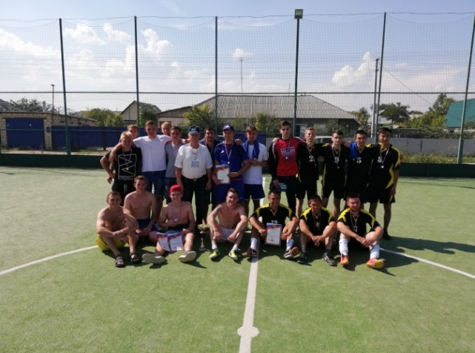 | 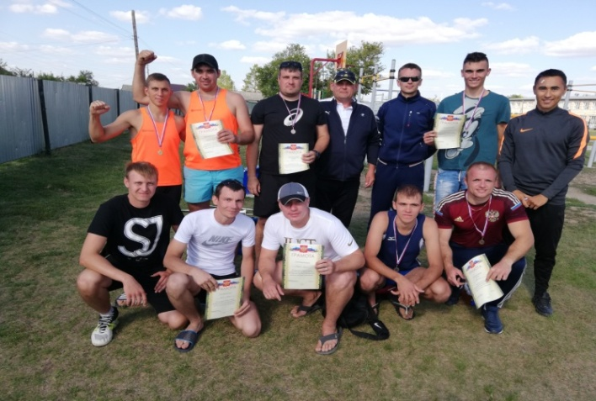
 | 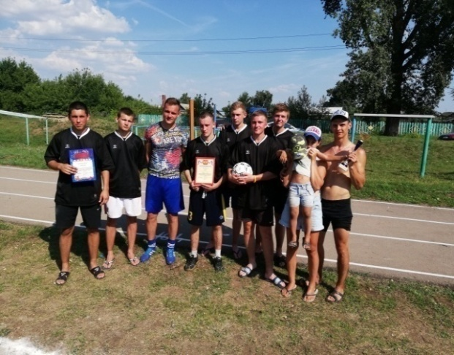

Муниципальная программа «Развитие культуры в Ивантеевском муниципальном районе»
ЦЕЛИ: - сохранение культурного и исторического наследия района;
- обеспечение доступа граждан к культурным ценностям, участию в культурной жизни и реализации их творческого потенциала;
- создание благоприятных условий для устойчивого развития сферы культуры

Подпрограмма 1 «Развитие библиотечно-информационного обслуживания населения»
Планируемые результаты
Наименование целевого показателя | 2019 год отчет | 2020 год  оценка | 2021  год  план | 2022  год  план | 2023  год  план
Количество обслуженных граждан (чел.) | 10328 | 10325 | 10325 | 10320 | 10310
Количество посещений (ед.) | 107717 | 106100 | 106100 | 106100 | 106100
Книговыдача (выдано экземпляров за год) | 240431 | 239329 | 239329 | 239310 | 239300
Поступления фонда (экз.) | 4279 | 1500 | 1500 | 1500 | 1500
Укомплектованность кадрами в соответствии со штатным расписанием (%.) | 100 | 100 | 100 | 100 | 100
Читаемость (ед.) | 23,2 | 23,2 | 23,2 | 23,2 | 23,2

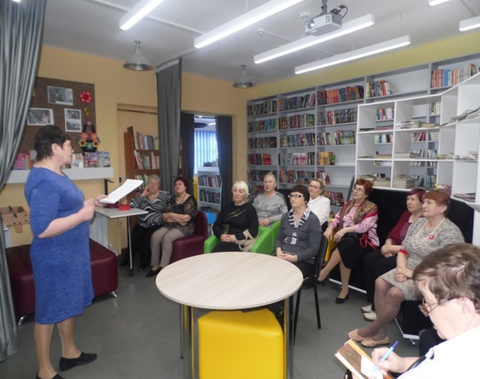 | 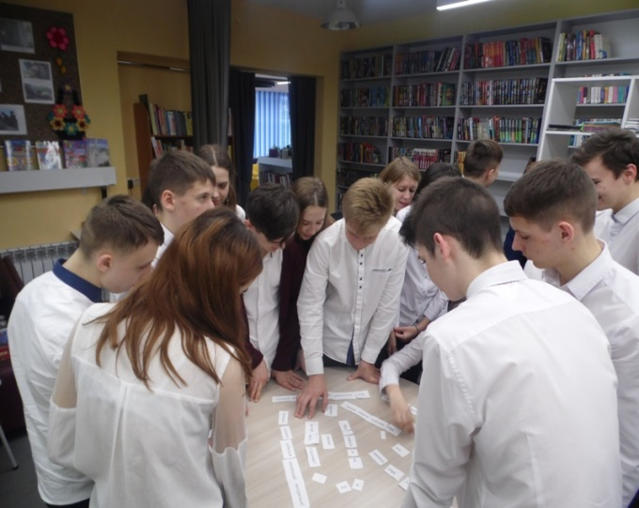

Подпрограмма 3 «Развитие и организация культурного досуга, массового отдыха населения, народного и художественного творчества»

Наименование целевого показателя | 2019 год отчет | 2020 год  оценка | 2021  год  план | 2022  год  план | 2023  год  план
Количество культурно-досуговых мероприятий (ед.) | 3579 | 3620 | 3692 | 3766 | 3841
Информационно-просветительские мероприятия (ед.) | 121 | 122 | 122 | 122 | 122
Количество постоянно действующих клубных формирований (ед.) | 131 | 134 | 134 | 134 | 134
Процент удовлетворенности потребителей качеством и доступностью предоставляемой услуги (%) | 100 | 100 | 100 | 100 | 100
Количество коллективов со званием «Народный» (ед.) | 11 | 12 | 12 | 12 | 12
Число посетителей мероприятий (ед.) | 334209 | 336660 | 343356 | 350238 | 357213
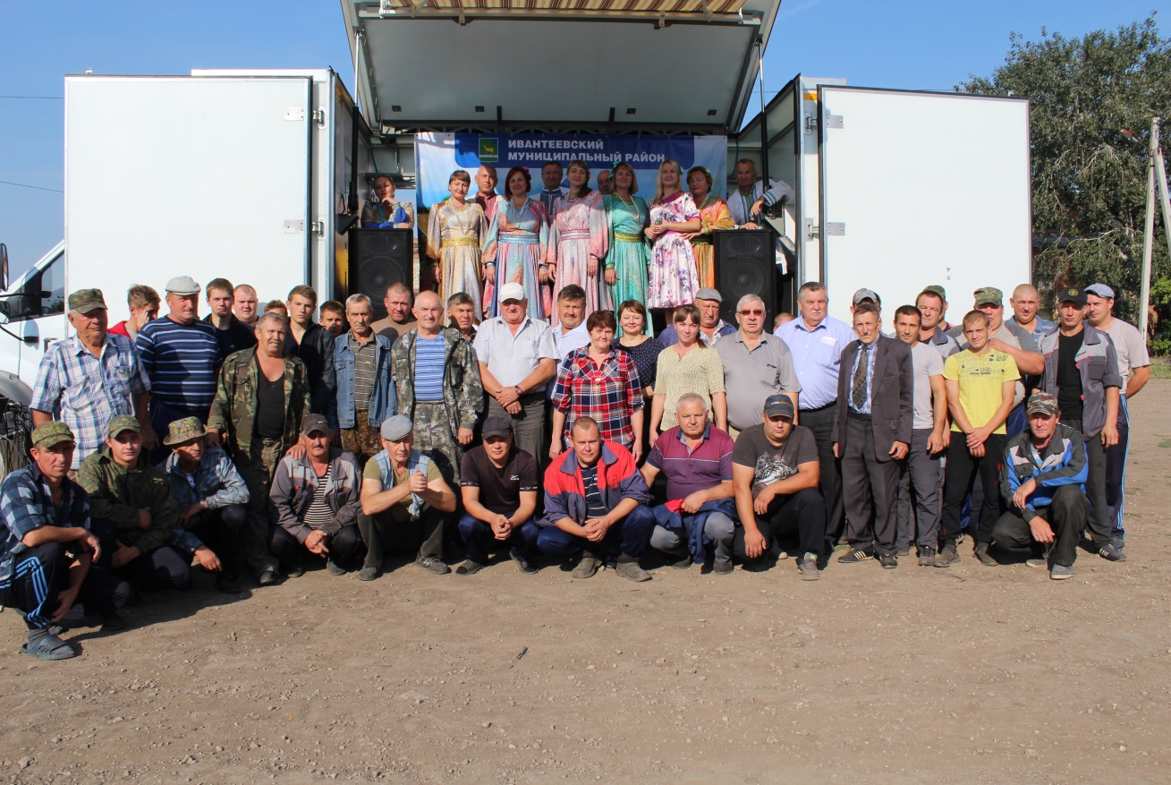
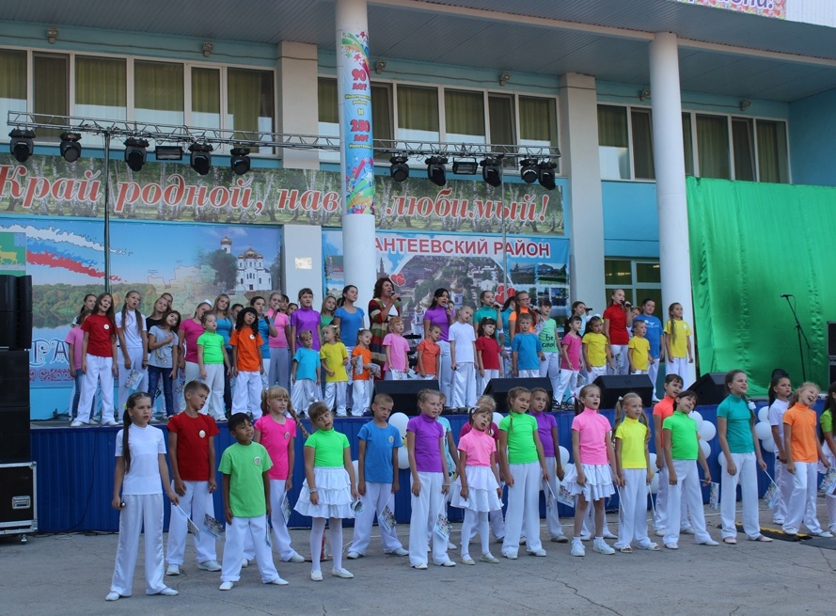

Муниципальная программа
«Противодействие экстремизму и профилактика терроризма на территории Ивантеевского муниципального района»
ЦЕЛИ: Воспитание культуры толерантности и межнационального согласия;
Достижение необходимого уровня правовой культуры граждан как основы толерантного сознания и поведения.
Формирование в молодежной среде мировоззрения и духовно-нравственной атмосферы этнокультурного взаимоуважения, основанных на принципах уважения прав и свобод человека, стремления к межэтническому миру и согласию, готовности к диалогу.
Общественное осуждение и пресечение на основе действующего законодательства любых проявлений дискриминации, насилия, расизма и экстремизма на национальной и конфессиональной почве.
Разработка и реализация образовательных программ, направленных на формирование у подрастающего поколения позитивных установок на этническое многообразие.

Наименование целевого показателя | 2019 год отчет | 2020 год  оценка | 2021  год | 2022  год | 2023  год
Обеспечение антитеррористической безопасности мест с массовым пребыванием людей, охраны правопорядка, (ед.) | 0 | 1 | 1 | 1 | 1

Муниципальная программа «Развитие образования Ивантеевского
муниципального района»
ЦЕЛИ: обеспечение доступности и вариативности качественных образовательных услуг с учетом современных вызовов к системе дошкольного образования;
обеспечение высокого качества российского образования в соответствии с меняющимися запросами населения и перспективными задачами развития российского общества и экономики;
обеспечение системы образования квалифицированными педагогическими кадрами;
выявление и развитие одаренных детей ;
развитие системы патриотического воспитания детей и молодежи;
создание в образовательных учреждениях доступной среды для детей с ограниченными возможностями здоровья и инвалидов.

Подпрограмма «Развитие системы дошкольного образования»
Планируемые результаты
Наименование целевого показателя | 2019 год отчет | 2020 год  оценка | 2021  год  план | 2022  год  план | 2023  год  план
Удельный вес детей дошкольного возраста, имеющих возможность получать услуги дошкольного образования, от общего количества детей в возрасте от 1 до 7 лет (%) | 100 | 100 | 100 | 100 | 100
Доля педагогов, имеющих квалификационную категорию | 75 | 76 | 77 | 78 | 79
Уровень укомплектованности кадрами | 100 | 100 | 100 | 100 | 100

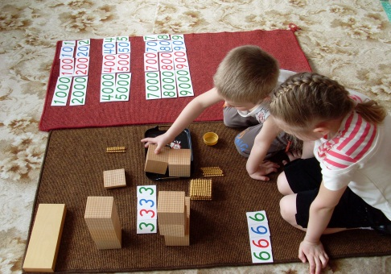 | 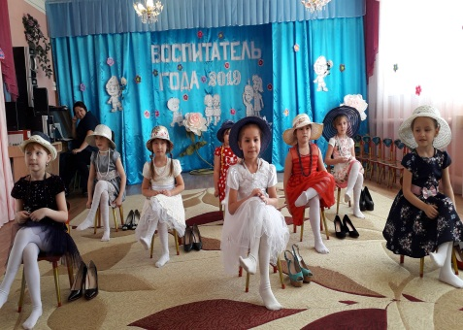

Подпрограмма «Развитие системы общего образования»
Планируемые результаты

Наименование целевого показателя | 2019 год отчет | 2020 год  оценка | 2021  год  план | 2022  год  план | 2023  год  план
Удельный вес обучающихся общеобразовательных организаций, которые обучаются в соответствии с требованиями федеральных государственных образовательных стандартов от общего количества обучающихся 1-11 классов | 99 | 100 | 100 | 100 | 100
Доля детей и молодежи от 16 до 18 лет, участвующих в различных районных мероприятиях по гражданско-патриотическому и военно-патриотическому воспитанию, в общей численности детей и молодежи района | 97 | 98 | 99 | 99 | 99
Доля детей ,занимающихся физкультурой и спортом во внеурочное время, в общей численности детей и молодежи района | 87 | 88 | 89 | 90 | 90
Доля потребителей (обучающихся, их родителей (законных представителей)), удовлетворенных качеством и доступностью услуги 100%; | 98 | 98,1 | 98,5 | 98,6 | 98.6
Охват учащихся горячим питанием | 98 | 98,1 | 98,2 | 98,2 | 98,3

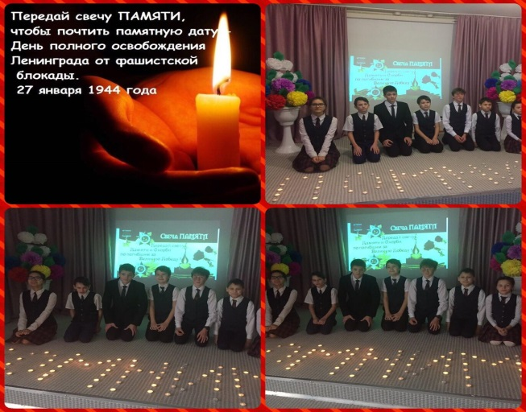

Подпрограмма «Развитие системы дополнительного образования»
Планируемые результаты
Наименование целевого показателя | 2019 год отчет | 2020 год  оценка | 2021  год  план | 2022  год  план | 2023  год  план
Доля детей в возрасте 5-18 лет, получающих дополнительное образование с использованием сертификата дополнительного образования, в общей численности детей, получающих дополнительное образованием за счёт бюджетных средств (%) | 100 | 100 | 100 | 100 | 100
Доля детей в возрасте от 5 до 18 лет, использующих сертификаты дополнительного образования в статусе сертификата персонифицированного финансирования (%) | не менее 5 | не менее 5 | не менее 5 | не менее 5 | не менее 5
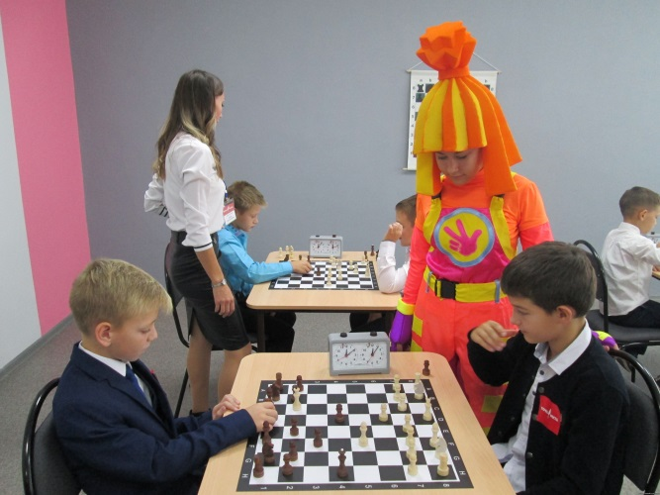 | 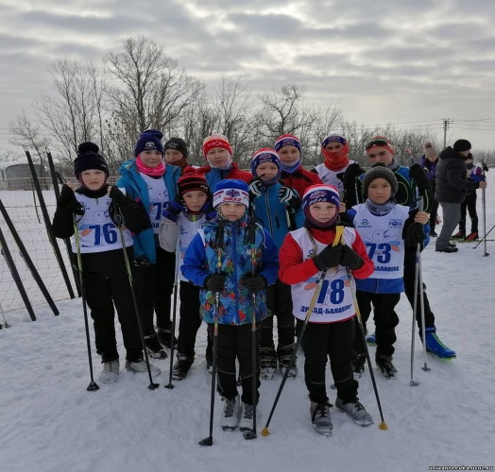

Подпрограмма «Ресурсное обеспечение образовательных учреждений»
Планируемые результаты

Наименование целевого показателя | 2019 год отчет | 2020 год  оценка | 2021  год  план | 2022  год  план | 2023  год  план
Количество участников муниципального этапа всероссийской олимпиады школьников, научных конференций, конкурсов, фестивалей, Интернет - марафонов, конкурса «Ученик года», соревнований | 1200 | 1250 | 1300 | 1350 | 1370
Доля педагогических работников, принимающих участие в профессиональных конкурсах | 14 | 15 | 16 | 17 | 18

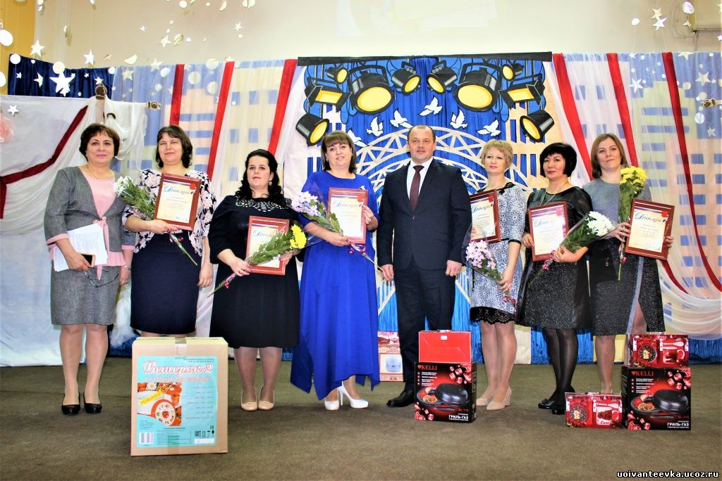

Подпрограмма «Поддержка одаренных детей Саратовской области»
Планируемые результаты

Наименование целевого показателя | 2018 год отчет | 2019 год  оценка | 2020  год  план | 2021  год  план | 2022  год  план
Количество победителей и призеров всероссийских, международных олимпиад, конкурсов, фестивалей (чел.) | 0 | 1 | 1 | 1 | 1
Количество участников муниципального этапа Всероссийской олимпиады школьников, выполнявших работы по единым заданиям повышенной сложности (с 7 по 11 классы) (чел.) | 116 | 130 | 140 | 145 | 150

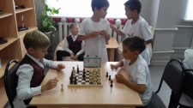 | 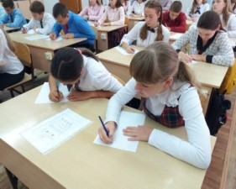
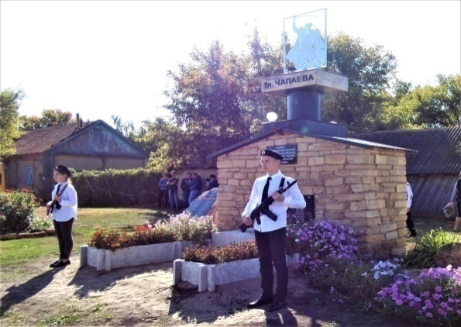

Подпрограмма «Организация отдыха, оздоровления, занятости детей и подростков Ивантеевского муниципального района»
ЦЕЛИ: Комплексное решение вопросов организации отдыха, оздоровления, занятости детей и подростков Ивантеевского района в каникулярное время.
Наименование целевого показателя | 2019 год отчет | 2020 год  оценка | 2021  год  план | 2022  год  план | 2023  год  план
предоставление льготных путевок на оздоровление детей из социально незащищенных категорий в лагеря с дневным пребыванием детей при образовательных учреждениях (шт.) | 505 | - | 505 | 505 | 505
увеличение охвата детей в загородные лагеря (в % от общего числа детей в возрасте от 6,5 до 16 лет включительно, охваченных разными формами отдыха и оздоровления): | 10,8 | - | 11,2 | 11,2 | 11,2

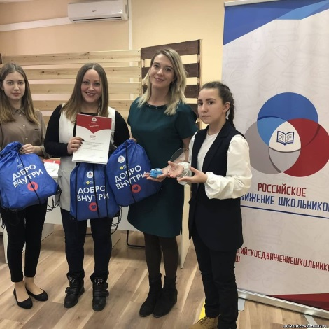 | 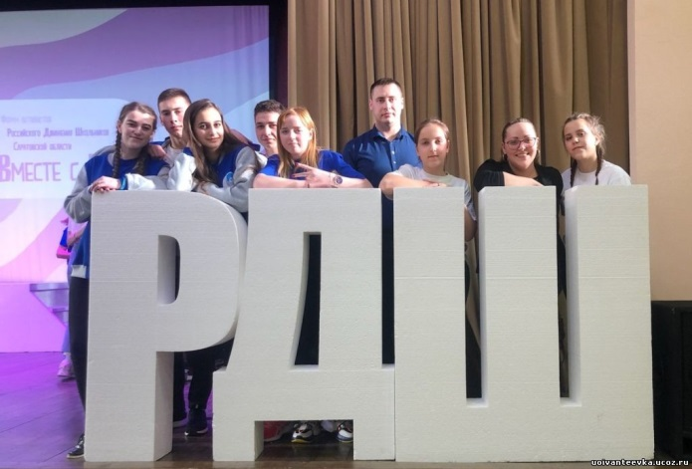

Муниципальная Программа «Комплексное развитие систем транспортной инфраструктуры на территории Ивантеевского муниципального района Саратовской области»

ЦЕЛИ: сокращение ущерба от дорожно-транспортных происшествий и их последствий;
сохранение жизни и здоровья участников дорожного движения за счет повышения дисциплины на дорогах.

Подпрограмма 1 «Модернизация и развитие автомобильных дорог общего пользования муниципального значения Ивантеевского района Саратовской области»
Планируемые результаты
Наименование целевого показателя | 2019 год отчет | 2020 год  оценка | 2021  год  план | 2022  год  план | 2023  год  план
Протяженность отремонтированных автомобильных дорог и мостов (км.) | 4,1 | 2,78 | 3,0 | 3,0 | 3,0

Подпрограмма 2 «Повышение безопасности дорожного движения в Ивантеевском районе Саратовской области»
Планируемые результаты
Наименование целевого показателя | 2019 год отчет | 2020 год  оценка | 2021  год  план | 2022  год  план | 2023  год  план
Нанесение дорожной разметки (км.) | 2,8 | 2,8 | 2,8 | 2,8 | 2,8
Установка дорожных знаков (шт.) | 58 | 42 | 10 | 10 | 10
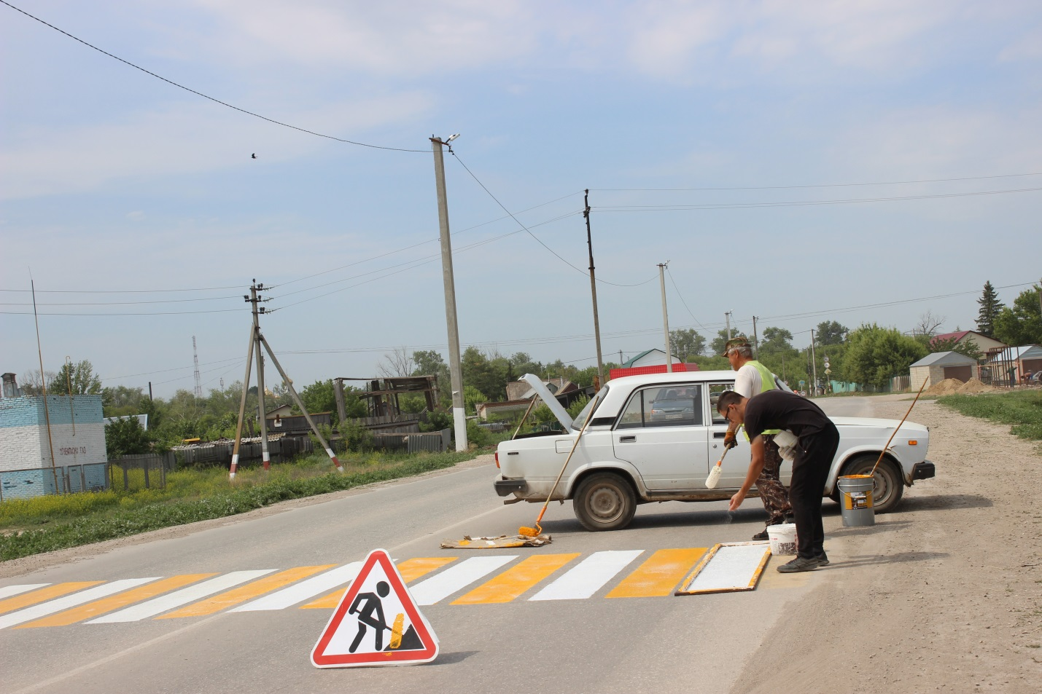

Муниципальная программа « Развитие местного самоуправления Ивантеевского муниципального района»

ЦЕЛИ:содействие органам местного самоуправления Ивантеевского муниципального района в реализации полномочий, определенных законодательством, повышения качества и эффективности административно-управленческих процессов в органах местного самоуправления, создание необходимых условий для развития в Ивантеевском районе системы местного самоуправления и эффективного решения вопросов местного значения.
Планируемые результаты
Наименование целевого показателя | 2019 год отчет | 2020 год  оценка | 2021  год  план | 2022  год  план | 2023  год  план
Степень информированности населения Ивантеевского муниципального района о развитии местного самоуправления для наиболее полного включения граждан в осуществление местного самоуправления (%) | 100 | 100 | 100 | 100 | 100
Повышение квалификации и профессиональная переподготовка муниципальных служащих. (%) | 70 | 80 | 90 | 91 | 92
Чествование отдельной категории граждан: Героев России, почётных граждан района, орденоносцев, ветеранов Великой Отечественной войны, граждан, имеющих звание заслуженный, почётных работников России, муниципальных служащих, жителей, внёсших значимый вклад в развитие и процветание района проживающих или проживавших в Ивантеевском районе. (%) | 100 | 100 | 100 | 100 | 100
Экономия потребления энергетических ресурсов, тыс.руб. | 686,6 | 750,4 | 751,3 | 751,3 | 751,3

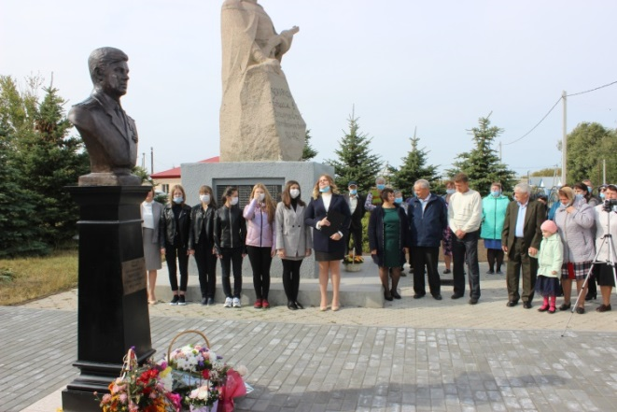 | 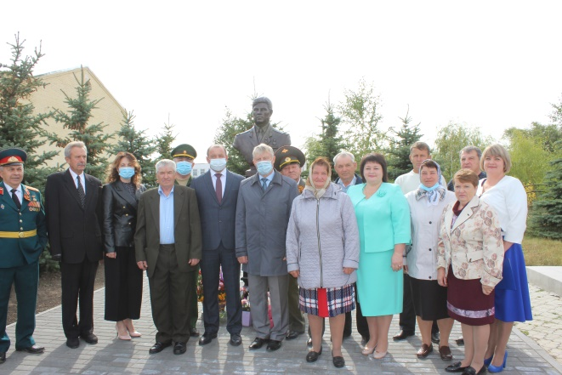

Муниципальная программа «Комплексное развитие социальной инфраструктуры Ивантеевского муниципального района»
ЦЕЛИ: Формирование благоприятной среды для жизнедеятельности на территории Ивантеевского муниципального района
Наименование целевого показателя | 2019 год отчет | 2020 год  оценка | 2021  год  план | 2022  год  план | 2023  год  план
Количество разработанной градостроительной документации с целью градостроительного планирования по устойчивому развитию территории Ивантеевского муниципального района | 2 | 0 | 1 | 1 | 1
Количество разработанных документов по размещению нестационарных торговых объектов на территории Ивантеевского муниципального района | 1 | 1 | 1 | 1 | 1
Количество разработанных документов по размещению рекламных конструкций на территории Ивантеевского муниципального района | 0 | 0 | 1 | 1 | 1

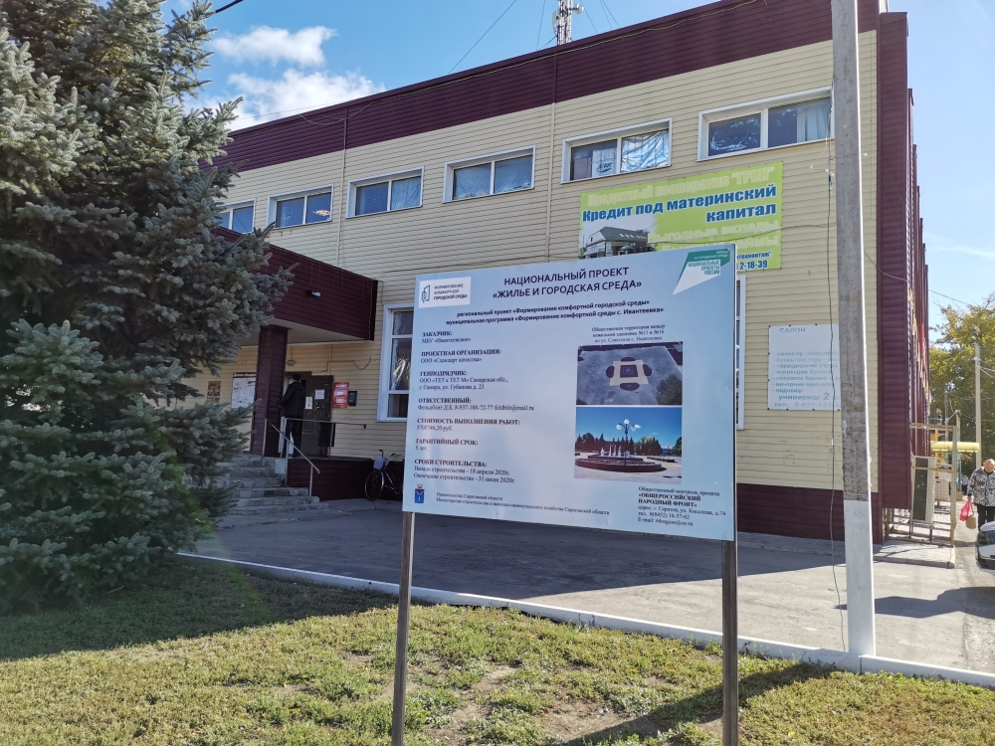

Планируемый объем муниципального долга

Вид долгового обязательства | На 01.01.2022г. |  | На 01.01.2023г. |  | На 01.01.2024г.
 | Сумма, тыс. рублей | Удельный вес, в % | Сумма, тыс. рублей | Удельный вес, в % | Сумма, тыс. рублей | Удельный вес, в %
Бюджетные кредиты из областного бюджета | 13100,0 | 72,4 | - | - | - | -
Кредиты от кредитных организаций | 5000,0 | 27,6 | 18100,0 | 100,0 | 18100,0 | 100,0
Всего: | 18100,0 | 100,0 | 18100,0 | 100,0 | 18100,0 | 100,0
в % к объему налоговых и неналоговых доходов бюджета | 20,3 |  | 19,5 |  | 19,3

Динамика муниципального долга

тыс.рублей
Вид долгового обязательства | 2019 год  отчет | 2020 год оценка | 2021 год план | 2022 год план | 2023 год план
Бюджетные кредиты, предоставленные из областного бюджета | 23100 | 18100,0 | 13100,0 | - | -
Кредиты, полученные от кредитных организаций | - | - | 5000,0 | 18100,0 | 18100,0
Муниципальный долг, всего | 23100,0 | 18100,0 | 18100,0 | 18100,0 | 18100,0

тыс.рублей

Контактная информация

Адрес: 413950, Саратовская область, с.Ивантеевка, ул. Советская, д. 16
Тел.: 8(84579) 5-16-76
Факс: 8(84579) 5-16-78
График работы:
понедельник-пятница: с 8-00 до 16-00
перерыв - с 12-00 до 13-00
Электронный адрес: fo10ivant@mail.ru

